Министерство образования и науки Российской Федерации
ФГБОУ ВО Ульяновский государственный технический университет
Кафедра «Вычислительная техника»

Лабораторная работа №4
«Создание класса и графики в Java»

Выполнил студент
группы ИВТАСбд-11
Зюзин Г.А

Ульяновск, 2022 г.

- Постановка задачи
В данной лабораторной работе нужно написать программу, выводом которой будет являться интерфейс и рисунок, на котором изображены дом, который состоит из отдельных блоков, крыши, окон и дверей, солнце, забор, деревья, луна, небо, земля. Графика должна быть реализована как отдельный класс. Данный класс будет дополнять функциональность фреймворка java.swing.JPanel возможностью рисовать. Создать панель, которая, по сути, заменяет стандартную.

- Особенности реализации.
Как было указано в постановке задачи графический интерфейс, который будет отображать графику должен быть создан как отдельный класс. Данный класс дополняет функционал панельки.
Был создан класс PaintPanel.
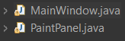
Эта панель, по сути, заменяет стандартную.
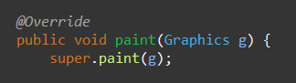
super.paint(g) – вызывает метод paint от родителя.
В этом задании я использовал различные графические элементы.

Для предметов «небо» и «земля» была использована функция g.fillRect(), которая является изображением закрашенного прямоугольника. С помощь g.setColor «земля» и «небо» были раскрашены в соответствующие цвета. В качестве палитры была использована цветовая модель RGB.

Код и результат:



«Дом» уже устроен немного сложнее, а именно из отдельных элементов: крыша, стены дома (состоит из блоков), окна, дверь. Крыша дома созданы благодаря POINT. Чтобы фигуры были закрашены, используются g.fillPolygon().
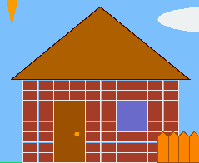
Стены дома состоят из отдельных объектов. Такое количество объектов было нарицовано благодаря функции и циклу.
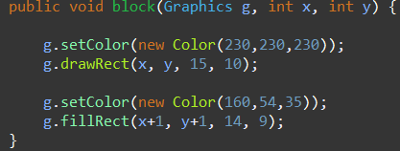
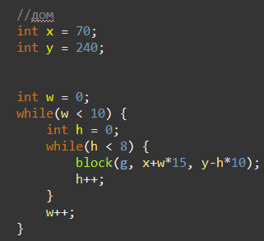
Также с помощью функции был нарисован забор.
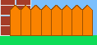

- Тестирование
Результат работы программы:

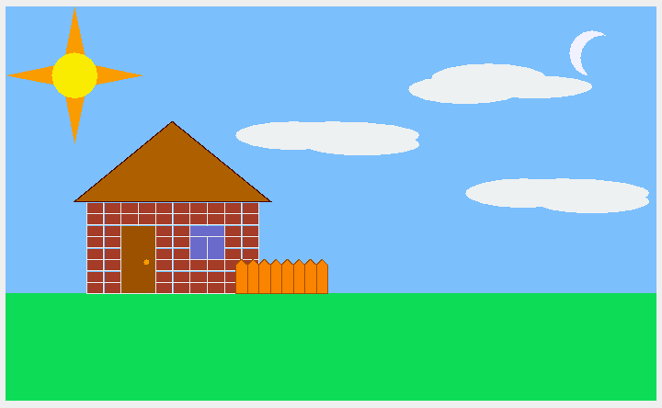
- Выводы о проделанной работе
Программа соответствует задаче, работает без ошибок — графический интерфейс, где происходит рисование, и рисунок. Выводом программы является графический интерфейс и рисунок. Изображение было нарисовано различными объектами.

